손민성 기업분석 복습
Nec 필딩
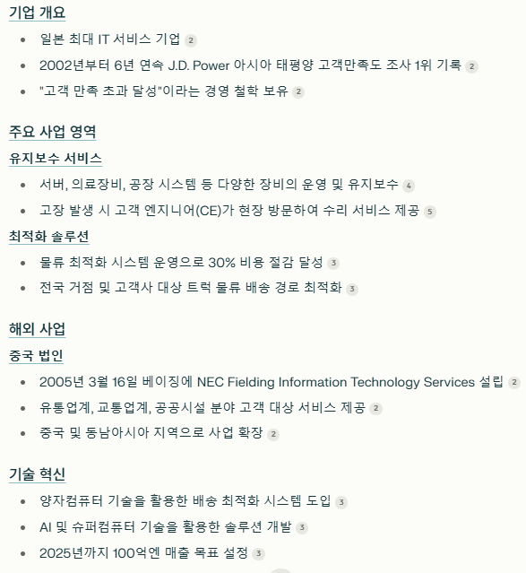
NEC 필딩은 일본의 ICT 시스템 및 설비 유지보수 전문 기업으로, NEC 그룹의 자회사입니다. 주요 경쟁사로는 후지쯔 FSAS(Fujitsu FSAS)와 히타치 시스템즈(Hitachi Systems)가 있습니다. 이들 기업은 모두 일본 내에서 ICT 인프라 서비스와 유지보수, 운영 서비스를 제공하며, 전국적인 서비스 네트워크를 보유하고 있습니다.
아래는 NEC 필딩과 주요 경쟁사들의 비교 표입니다:
항목 | NEC 필딩 | 후지쯔 FSAS | 히타치 시스템즈
설립연도 | 1957년 | 1955년 | 1962년
직원 수 | 약 4,600명 | 약 8,000명 | 약 10,000명
주요 서비스 | ICT 시스템 유지보수 및 운영, 컨설팅, 설계, 구축 | ICT 인프라 유지보수, 시스템 통합, 네트워크 서비스 | 시스템 통합, 클라우드 서비스, 보안 솔루션
서비스 거점 | 전국 340개 지사 | 전국 400개 지사 | 전국 350개 지사
기술 역량 | 양자 컴퓨팅 활용 물류 최적화, 드론 활용 서비스 | AI 및 IoT 솔루션, 스마트 팩토리 지원 | 클라우드 통합 관리, 사이버 보안 강화
NEC 필딩은 특히 양자 컴퓨팅 기술을 활용한 물류 최적화 시스템과 드론을 활용한 서비스 등 혁신적인 기술 도입에 주력하고 있습니다. 후지쯔 FSAS는 AI 및 IoT를 활용한 스마트 팩토리 지원에 강점을 보이며, 히타치 시스템즈는 클라우드 통합 관리와 사이버 보안 강화에 집중하고 있습니다.
이러한 비교를 통해 각 기업의 특화된 서비스와 기술 역량을 파악할 수 있으며, NEC 필딩은 혁신적인 기술 도입을 통해 경쟁력을 강화하고 있음을 알 수 있습니다
